Purépechas  Monografía | Descripción breve  Texto monográfico sobre el pueblo indígena Purépechas, asentado en Michoacán  Juan Olivares

Purépechas

Ubicación
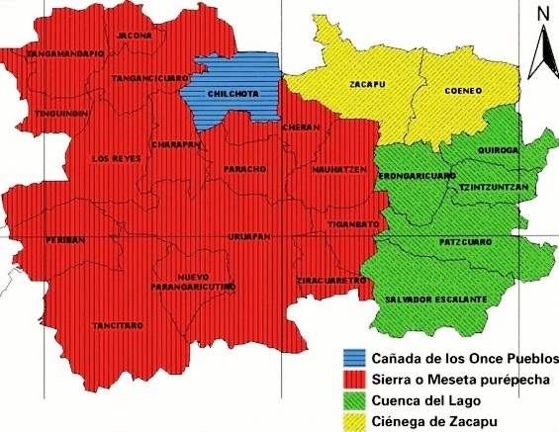
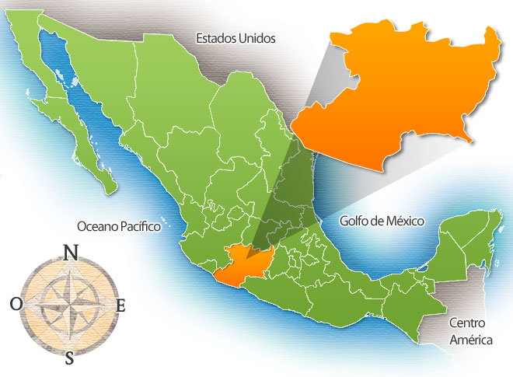

El purépecha es un pueblo de la región lacustre y montañosa del centro de Michoacán. Aunque también se les ha denominado tarascos, ellos se refieren a sí mismos como p’urhépechas, que en su lengua significa «gente, persona». El idioma p’urhé, también conocido como porhe, tarasco, purhépecha o purépecha, no tiene parentesco lingüístico cercano con ninguna de las familias lingüísticas que se hablan en la República mexicana.
El XII Censo General de Población y Vivienda (2000) reportó la existencia de 121 409 hablantes de purépecha a nivel nacional, de los cuales 109 361 se encontraron en el Estado de Michoacán.
El territorio purépecha se extiende sobre alrededor de 6 000 km a una altura que oscila entre los 1 600 y 2 600 msnm sobre el eje neovolcánico. Es una área de relieve accidentado donde abundan los conos truncos y planos rellenos de arena, en cuya mesa es costumbre sembrar maíz. Generalmente se le ha subdividido en cuatro regiones: El lago, La cañada de los once pueblos, La meseta y La ciénega.

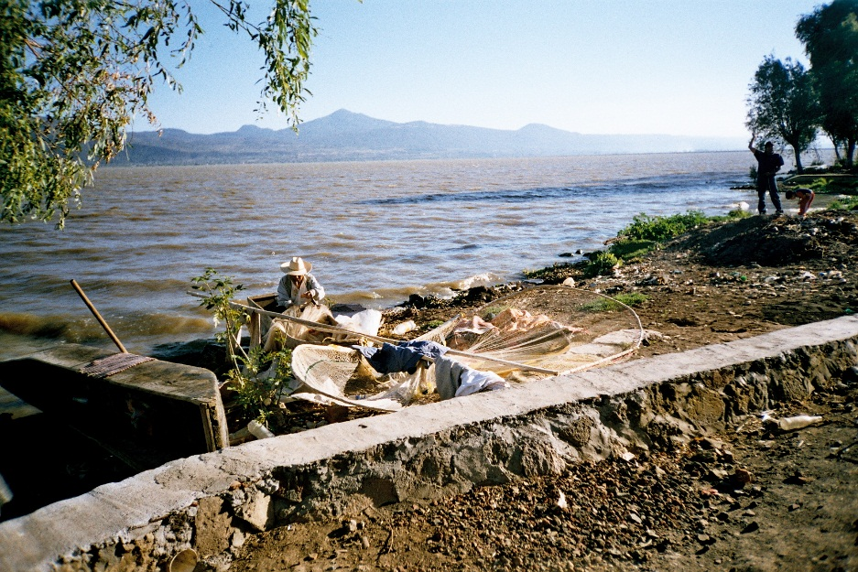
Economía.
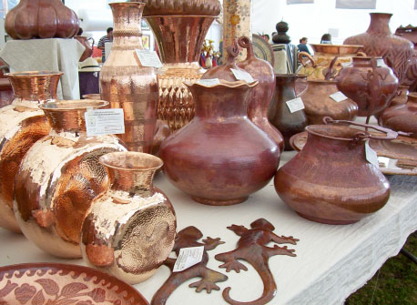

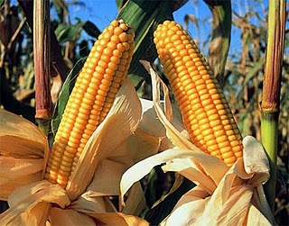
La economía de los purépechas es diversificada, ha estado sustentada tradicionalmente en actividades primarias tales como la agricultura, la pesca, la recolección y la cacería. En el sector secundario, históricamente han sido importantes la producción de artesanías y el comercio. A estas actividades habría que agregar la explotación forestal, además de una incipiente ganadería e industria textil, sin embargo, después de la década de los 40 empieza a observarse una fuerte migración de la población purhé sobretodo a los Estados Unidos en busca de ingresos que completen su economía. A las contribuciones enviadas por esta población que trabaja en el extranjero se deben muchas de las obras públicas que actualmente se realizan en los pueblos.

Historia.
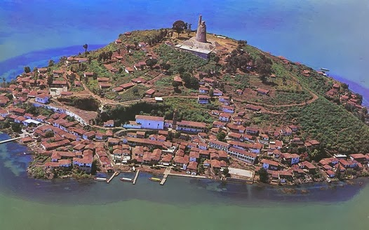

Entre los siglos XV y XVI, el imperio purépecha, con capital en Ts'intsúntsani o Tzintzuntzan, fue una potencia mesoamericana de primera magnitud que resistió el empuje del Imperio mexica. Su imperio abarcaba la parte sur del estado de Guanajuato, todo el estado de Michoacán y la región norte del estado de Guerrero hasta lo que hoy es el estado de México. Dado que era gobernado por clanes enseñoreados en varias casas establecidas en varios puntos, podría hablarse de una confederación de éstos, a partir de cierta época de su historia hasta la invasión española de sus territorios. Su éxito militar y económico se debió, en parte, a que los purépechas eran hábiles trabajadores de metales como el oro y el cobre.2 Este factor sin duda ayudó a mantener su independencia de los aztecas. Los purépechas antiguos eran hablantes exclusivos del idioma purépecha, una lengua aislada que no guarda relación histórica demostrada con ninguna otra en la región.

Imperio purépecha

El mayor personaje en la historia de los P'urhépecha es el rey Tariácuri (sacerdote del viento) nacido en el siglo XIV, un símil de Topiltzin Quetzalcóatl. Durante el reinado de Tariácuri el pueblo P'urhépecha se consolidó como un poderoso imperio cuya influencia se expandió enormemente lo largo de Mesoamérica. Al final de su vida, Tariácuri dividió administrativamente su imperio en tres reinos, uno resguardado por su hijo Hiquíngare y los otros por sus dos sobrinos Hirípan y Tangaxoán. Posteriormente Axayácatl, emperador de los aztecas, invadió el imperio purépecha , lo que conllevo a que se unieran los tres reinos divididos en uno solo, con Tangaxoán I como rey del imperio re-unificado que logró expulsar finalmente a los mexicas del territorio purépecha. Sin embargo los conflictos entre nahuas y purépechas no terminarían, ya que después de la derrota de los méxicas comenzaría la guerra del salitre.
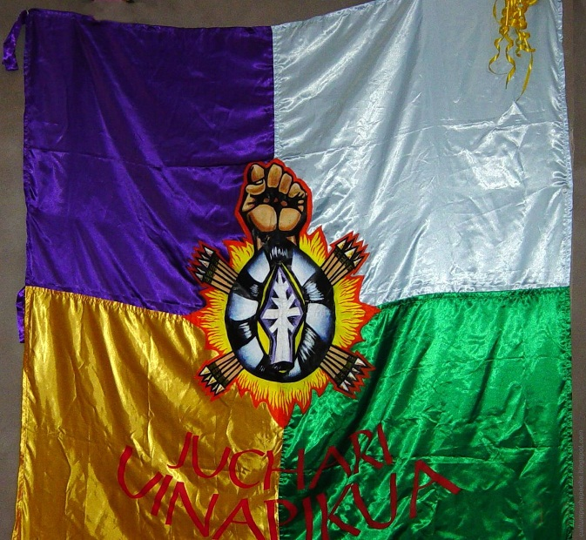
Después de la llegada de los españoles, el irecha ('señor de las innumerables casas') o señor michoacano Tangaxoán II se sometió sin presentar resistencia ante el conquistador hispano Cristóbal de Olid con el objetivo de salvar a su gente y de negociar un tratado de paz. En 1530 el gobernador y presidente de la Primera Audiencia Nuño de Guzmán saqueó la región, destruyendo templos, centros ceremoniales y tumbas en búsqueda de metales preciosos. Asimismo, mandó ejecutar a Tangaxoán II, después de someterlo a un juicio en que se le acusó de dar muerte a españoles, mantener ocultamente su antigua religión y alentar la desobediencia. Esto provocó un caos en la región. Muchos indígenas huyeron a los cerros y ocurrieron diversos episodios de violencia.

Era colonial
Esta situación movió a la Corona a enviar como "visitador" al oidor y posteriormente obispo don Vasco de Quiroga. Quiroga logró establecer un orden colonial duradero que a la vez favoreció la continuidad de los remanentes de la cultura P'urhépecha a través de los siglos. Se le atribuye la enseñanza de diversos oficios, las especializaciones artesanales de cada pueblo y otras tradiciones con influencias españolas que permanecen hasta hoy día.
Durante la época colonial el territorio P'urhépecha fue dividido en varias jurisdicciones gobernadas por alcaldes mayores, dependientes del virreinato de la Nueva España. Del punto de vista eclesiástico, la mayor parte de este territorio quedó dentro del Obispado de Michoacán.
Por otro lado, muchos P'urhépecha participaron en la colonización y poblamiento del norte de la Nueva España, y de las regiones inhabitadas del Bajío (debido a que parte del Bajío ya pertenecía al imperio purépecha).
Los P'urhépecha vivieron en pueblos de indios. Los más importantes tenían un gobernador y un cabildo indígena, integrado por regidores, alcaldes y alguaciles de elección anual. Estas autoridades tenían un control corporativo sobre las tierras, aguas y bosques, así como facultades judiciales, fiscales y administrativas en el ámbito local.
Asimismo, en la mayor parte de los pueblos se establecieron hospitales. La iniciativa se ha atribuido tanto al obispo Vasco de Quiroga como a los franciscanos, en particular a fray Juan de San Miguel. Estos hospitales, además de sus funciones propiamente médicas, tenían propósitos educativos y de asistencia social. El ejemplo más notable es el de la fundación quiroguiana de Santa Fe de la Laguna.
La población P'urhépecha fue duramente afectada por las epidemias en el siglo XVI, particularmente por el cocoliztle o teretsekua de 1576. A fines del siglo XVI la Corona española procedió a un programa de "congregaciones" o reubicación y concentración de pueblos, lo cual provocó la desaparición de muchas poblaciones menores.

Su lengua.

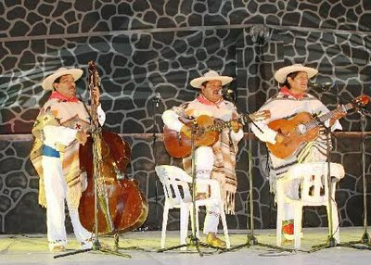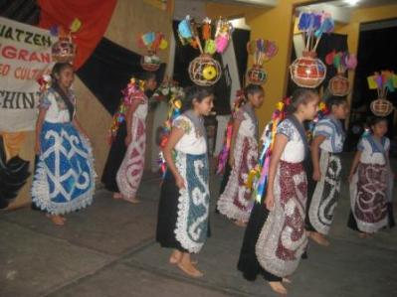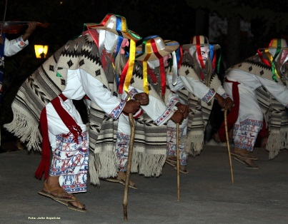
Canción de Ismael García Marcelino.  Tiempu juchitichka noompesti jucheti male yunuencita  Tiempu juchitichka noompesti ji uarhiaka  Tiempu janostia para nirani uarhinia  Noochkani antarheska testamentu úntani  Lástima tata diosireni jurhasti p’intani yunuencita  Ka xánksini tsitianka chánksini jarhani pirechini  Ts’imi juátecha ts’iki xania triste erakuarhka  Pauani jauati ma tiempa enka ts’i uarhiaka  Nochkani ampuakia jurajkuni kurucha akumarha ampe  Ka arts’i uachecha no tekaantati ka niuatiksi  Ánchikuarhini maruteru isi.  A yunuén | ¡Hay que lástima me da verte así mi yunuencita!  Soy el lago que ha de morir mañana,  Tal vez mañana amaneciendo el sol  No tenga donde retratar su luz.  Ya no hay peces y las garzas se van mi yunuencita,  Ya los patos volando dan su adiós,  Se acaba janitzio que era un poema  Y en el monte murió canela en flor.  Eres en sí mi guarecita,  Madre de todos mis hijos,  Lo que yo siento en el alma  Es cuando mueras sin remedio,  Rumbo al norte, todos van a emigrar.  ¡Ay! Yunuen.

La religión purépecha prehispánica
Tradicionalmente se ha considerado que la religión P'urhépecha prehispánica era de tipo politeísta. Aunque José Corona Núñez sugiere que creían en un principio creador conformado por una parte masculina Curicaveri o Curicaheri y otra femenina Cuerahuáperi. Existía también la "palabra" o "soplo divino" o mensajero, llamado Curitacaheri. También esta triada se puede ver como la madre, el padre y la creación del nuevo ser; mientras que el principio creador masculino se representaba por medio del Sol, el principio creador femenino por la Luna y el producto o mensajero era Venus.
El cosmos de los p'urhépecha estaba formado por tres mundos: el mundo de los muertos Cumánchecuaro situado bajo Tierra, el mundo de los vivos Echerendu situado en la superficie de la Tierra y el mundo de los dioses engendradores Aúandarhu situado en el cielo. Mientras que el cosmos se dividía en cinco diferentes direcciones, cada una custodiada por deidades llamadas Tirépemes:
Dirección (casa) Oriente: identificado por el color rojo, lugar donde renace el Sol y custodiada por Tirépeme-Quarencha.
Dirección (casa) Occidente: identificado por el color blanco, lugar donde moría el Sol y custodiada por Tirépeme-Turupten.
Dirección (casa) Norte: identificado por el color amarillo, dirección del solsticio de invierno y custodiada por Tirépeme-Xungápeti.
Dirección (casa) Sur: identificado por el color negro, entrada al paraíso (tlallocan mexica) y custodiada por Tirépeme-Caheri.
Dirección (casa) Centro: identificado por el color azul, lugar donde renace el Sol y custodiada por Chupi-Tirépeme.
Cada Tirépeme era una manifestación (hermano) de Curicaveri, y cada dirección representaba una estadía (casa) del dios sol-fuego. A cada dirección estaban adjudicadas distintas propiedades, haciendo parecer que cada Tirépeme era una deidad diferente.
Algo similar ocurría con Cuerahuáperi ('desatar en el vientre') que es la gran creadora, dadora de vida y de muerte, ella también tenía cuatro manifestaciones (hijas) que eran las nubes de las cuatro diferentes direcciones (simbolizadas por diferentes colores); las cuales podía hacer germinar la vida con lluvias adecuadas, ahogarla con torrenciales aguaceros o destruirla con granizadas y heladas.
La más importante manifestación de Cuerahuáperi era su hija Xarátanga ('diosa de los mantenimientos') representada por la luna nueva, mientras que su madre resulta ser la luna menguante (vieja). De una manera similar a que el sol de oriente es hijo o "renacimiento" del sol muerto en occidente, Xarátanga (la luna nueva) es la renovación de Cuerahuáperi (la luna menguante).
De esta forma las manifestaciones del principio creador adquieren diferentes formas y nombres de acuerdo a la dirección y el estrato del cosmos del que se trate. Sugiriendo una religión politeista conformada de un amplio panteón, visión que no es adecuada.

Referencias
- Comisión Nacional para el Desarrollo de los Pueblos Indios (2000): "Lenguas indígenas de México". En: http://cdi.gob.mx/index.php?id_seccion=660. Consultada el 3 de noviembre de 2006
- Ceremonia de la toma de la bandera. Página P'urhépecha.
Bibliografía
- Alcalá, Jerónimo de: 1956: Relación de las Ceremonias y Ritos y Población y Gobierno de los Indios de la Provincia de Michoacán (1541). reproducción facsímil del Ms. ç. IV. 5 de El Escorial, [de varios autores, comp. y trad…], paleo., pról., introd. y n. José Tudela, rev. voces tarascas José Corona Núñez, est. prel. Paul Kirchhoff, Madrid, Aguilar, 1956, XXXIII-297 pp. ils.
- Corona Núñez, José: Mitología Tarasca (1999) Edit. Instituto Michoacano de Cultura, p. 102
- Iglesias Ponce de León, María Josefa; Sánchez Montañés, Emma (2006). «Mesoamérica prehispánica». En Juan Bosco Amores Carredano. Historia de América. Barcelona: Ariel. ISBN 978-84-344-5211-4. Consultado el 30 de agosto de 2012.
- García Mora, Carlos: La república purépecha socavada, México, Tsimarhu Estudio de Etnólogos, 2013, 56 pp.
- García Mora, Carlos: La cocina purépecha en Charapan. Espacio femenino, México, Tsimarhu Estudio de Etnólogos, 2013, fascículo de 30 pp. con fts. (versión electrónica).
- Iglesias Ponce de León, María Josefa; Sánchez Montañés, Emma (2006). «Mesoamérica prehispánica». En Juan Bosco Amores Carredano. Historia de América. Barcelona: Ariel. ISBN 978-84-344-5211-4. Consultado el 30 de agosto de 2012.
Las imágenes utilizadas en el presente documento, se integran con fines meramente didácticos sin fines de lucro.

